重 印 推 荐

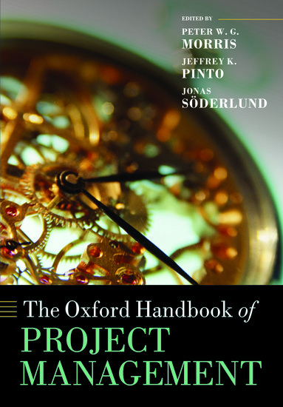
中文书名：《牛津项目管理手册》
英文书名：THE OXFORD HANDBOOK OF PROJECT MANAGEMENT
作 者：Peter W. G. Morris, Jeffrey K. Pinto, and Jonas Söderlund
出 版 社：OUP
代理公司：ANA/Jessica
页 数：550页
出版时间：2011年4月
代理地区：中国大陆、台湾
审读资料：电子稿
类 型：经管
简体中文版权曾授，版权已回归

内容简介：

本手册介绍并讨论了项目管理方面的前沿思想。本手册将项目管理定位为一个比简单的 "执行管理 "更广泛、更具战略性的领域，它借鉴了 40 多位学者的见解，描绘了过去 50 多年来这一主题的发展历程，使其成为一个日益受到实践和学术界关注的领域。它表明，继早期的技术和运营起步以及随后转向关注项目及其管理之后，我们可能正在进入新兴的 "第三次 "分析和解释浪潮。

所涉及的主题包括：该学科的历史演变；其理论基础；专业性；商业和社会背景；战略；组织；治理；创新；超支；风险；信息管理；采购；关系和信任；知识管理；实践和团队。

本手册对那些对项目管理基础研究问题感兴趣的人特别有意义。

作者简介：

彼得·莫里斯（Peter W.G. Morris）是伦敦大学学院（UCL）建筑与项目管理学院教授兼院长。他撰写了 110 多篇论文，并出版了多本关于项目管理的书籍。作为项目管理协会的前任主席，他曾荣获项目管理协会 2005 年研究成就奖、IPMA 2009 年研究奖和 APM 2008 年 Monty Finniston 爵士终身成就奖。

杰弗里·K·平托（Jeffrey K. Pinto） 担任宾夕法尼亚州立大学安德鲁·莫罗和伊丽莎白·李·布莱克技术管理讲座教授。他是 23 本著作和 120 多篇科学论文的作者或编辑。平托博士曾两度荣获项目管理协会颁发的杰出贡献奖（1997 年和 2001 年），以表彰他为项目管理行业做出的杰出贡献。2009 年，他获得了项目管理协会的研究成就奖。

乔纳斯·索德伦（Jonas Soderlund） 是 BI 挪威管理学院的教授，负责项目管理领域的高管教育。他是林克平大学 KITE 研究小组（跨国企业知识整合与创新）的创始成员之一。他在项目管理和组织、基于项目的公司以及项目能力的演变方面进行了广泛研究并发表了大量论文。

感谢您的阅读！
请将反馈信息发至：版权负责人
Email：Rights@nurnberg.com.cn
安德鲁·纳伯格联合国际有限公司北京代表处
北京市海淀区中关村大街甲59号中国人民大学文化大厦1705室, 邮编：100872
电话：010-82504106, 传真：010-82504200
公司网址：http://www.nurnberg.com.cn
书目下载：http://www.nurnberg.com.cn/booklist_zh/list.aspx
书讯浏览：http://www.nurnberg.com.cn/book/book.aspx
视频推荐：http://www.nurnberg.com.cn/video/video.aspx
豆瓣小站：http://site.douban.com/110577/
新浪微博：安德鲁纳伯格公司的微博_微博 (weibo.com)
微信订阅号：ANABJ2002

